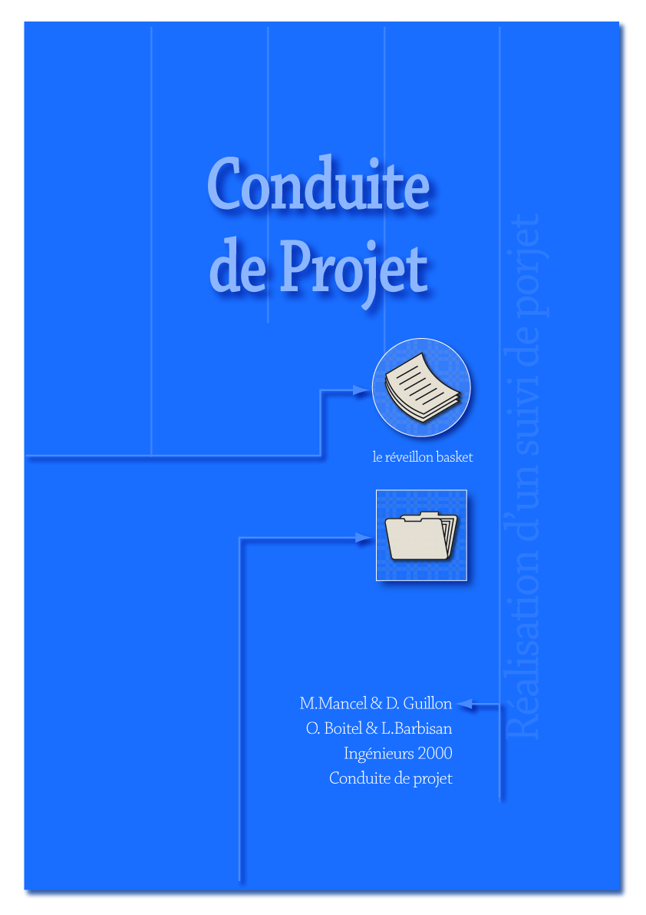

Conduite de projet
« Réveillon Basket »
Cahier de projet

Table des matières
Table des matières 2
Introduction 4
Cadrage du projet : Le réveillon basket 5
Sujet 5
Lieu 5
Date 5
Durée 5
Staff 6
Données : 6
Matériel nécessaire : 6
Prévisions 6
Intervenants 7
Livrable final : 7
Description 7
Identification de l’état 7
Ce que l’on fait : 7
Ce que l’on ne fait pas : 8
Choix de découpage : 8
Diagramme de flux 9
Matrice des rôles 10
Fiche d’activité 11
Fiche de livrable 13
Planning 15
Plan de charge 16
Conclusion 17

Introduction
Ce document a pour but de préparer un projet d’organisation de soirée, c’est-à-dire d’en anticiper le déroulement. Pour cela, il en présente successivement :

- le cadrage,
- le diagramme de flux,
- la matrice des rôles,
- la fiche d’activité,
- la fiche de livrable,
- le planning,
- le plan de charge.

Ces différents éléments constituent les outils préalables à la mise en œuvre du projet. De plus, comme ils conditionnent sa bonne conduite, on s’appliquera à associer une brève définition à leur présentation.

Cadrage du projet : Le réveillon basket
Le cadrage du projet permet d’identifier les objectifs du projet et ses contraintes opérationnelles (délais, ressources…).

Sujet

Le projet consiste à organiser un tournoi de baskteball inter campus afin de fêter en s’amusant la nouvelle année.

Lieu

Dans le gymnase de l’Esiee, muni de deux terrains de basketball.

Date
Jour : Le projet se déroulera du 31 Décembre 2005 au 1er janvier 2006.

Horaires

- Début : le 31 décembre 2005 à 16h
- Fin : le 1er janvier 2006 à 10h

Durée

Soirée : 18 heures

Matches de basketball

- Matches de poule : 20min (deux mi-temps de 10 minutes)
- Finale : 40 minutes pour la finale

Staff

- Arbitres (personnel du staff)
- Buvette, repas, traiteur
- Invités VIP
- Invités des groupes

Données :

- Tableaux de scores
- Fiches d’inscription

Matériel nécessaire :

- Tables
- Ballons de basket
- Chaises
- Ensemble de couverts
- Tables d’arbitrage
- Matériel de sono
- Trophées, médailles, gros lots
- Musique pendant la soirée

Prévisions

Nombre de personnes présentes : 250

Intervenants

 | MOE | MOEd | MOA | MOAd
Nous | Président du club sport | Responsable Basket
Client |  |  | Président du BDAE | Responsable animation  (rédaction des spécifications)

Livrable final :

Description
Tournoi de basket inter campus à l’occasion de réveillon. Un repas est organisé à partir de 21h.

Identification de l’état

Limitation dans le développement du projet :

Ce que l’on fait :
Prospection

- Invitation des équipes de basket
- Création du matériel de publicité
- Diffusion du matériel de publicité (mail, radio, affiche)

Gestion de tournois

- Planning de la soirée
- Organisation du repas
- Règlement du tournoi

Logistique

- Préparation de la salle

  - Installation des terrains
  - Installation du matériel

- Achat des lots
- Contrat avec traiteur ➔ Devis accepté et signé
- Recherche du Staff
- Pompier
- Secouriste

Ce que l’on ne fait pas :

- La préparation des repas
- La gestion de la sono

Ces deux activités seront sous-traitées.

Choix de découpage :

- Deux métiers
- Tâches trop longues
- Besoin d’un livrable intermédiaire

Diagramme de flux
Le diagramme de flux est utilisé pour préparer le projet en en modélisant la trame de déroulement. Ainsi, il permet d’identifier les activités du projet par l’intégration des connaissances de ses futurs contributeurs.

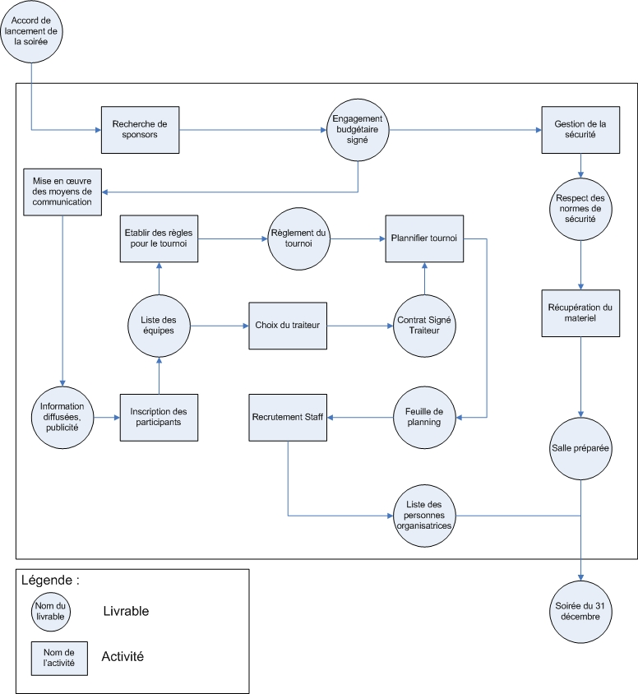

Figure 1 - diagramme de flux

Matrice des rôles
La matrice des rôles permet d’identifier les acteurs du projet et d’en définir les interventions. Ainsi, elle représente l’affectation des rôles aux contributeurs du projet.

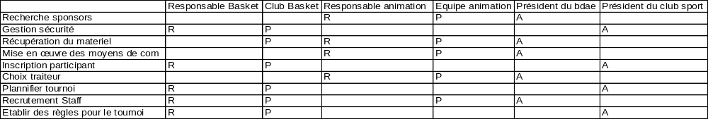

Figure 2 - Matrice des rôles
Légende : A = Approbateur
R = Responsable
P = Producteur

N.B : Il ne peut y avoir qu’un responsable par activité.

Fiche d’activité
La fiche d’activité permet de décrire une activité en identifiant notamment, les tâches et les contributeurs qui lui sont associés.

Date : mercredi 9 novembre 2005 | Projet : Le « Réveillon basket »
Version : 1.0 | Activité : Planification du tournoi
Auteur : O.Boitel & L.Barbisan | Activité : Planification du tournoi

Objet de l’activité : Planifier le déroulement du tournoi.

Description de l’activité :

Il s’agit de planifier toutes les activités qui auront lieu pendant le tournoi. Pour ce faire, il nous faut dans un premier temps déterminer l’enchaînement des différents évènements.

Les activités se décomposent en trois catégories :

- Alimentaire
- Sportive
- Animation extra sportive

Alimentaire : Déterminer l’heure du repas de réveillon et les différents stands de rafraîchissements et friandises diverses.

Sportive : Déterminer le nombre de match, l’organisation de ceux-ci (système de poule, suivi de phase éliminatoire).

Animation extra sportive : Karaoké, jeux divers.

Point d’entrée de l’activité :

- Règlement du tournoi
- Contrat signé avec le traiteur

Livrable de l’activité :
Une feuille de planning détaillant l’ensemble des activités qui auront lieu pendant le réveillon basket.

Responsable de l’activité :
Responsable du club basket.

Fiche de livrable
La fiche de livrable permet de décrire les pré requis à la poursuite du projet et ainsi d’en valider la poursuite.

Date : mercredi 9 novembre 2005 | Projet : Le réveillon basket
Version : 1.0 | Livrable : Feuille de planning
Auteur : O.Boitel & L.Barbisan | Livrable : Feuille de planning

Nature du livrable et référence :

Feuille de planning expliquant le planning et le déroulement de la soirée.

Description du livrable :

Le livrable contient la liste des activités classées par ordre chronologique.

Activité origine du livrable :

- Règlement du tournoi
- Contrat Signé avec le traiteur

Circuit d’approbation du livrable :

Une feuille de planning détaillant l’ensemble des activités qui auront lieu pendant le réveillon basket.

Responsable du livrable :

Le Responsable du club basket.

Planning
Dans l’absolu, le planning permet de savoir où l’on en est dans le projet, mais surtout d’anticiper où l’on va. Ainsi, le planning du projet constitue un modèle du déroulement du projet sur lequel il est facile de s’appuyer.

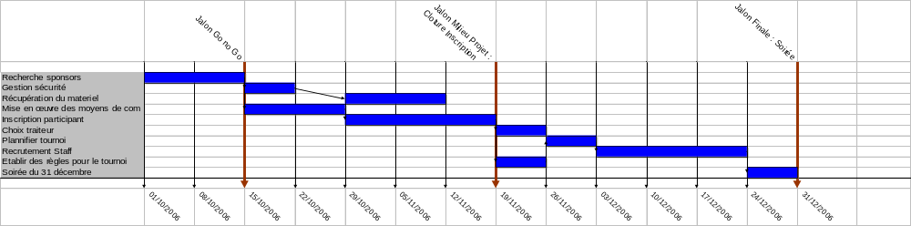

Figure 3 - Planning

Plan de charge
Le plan de charges permet à la fois d’évaluer les besoins de ressources et de mettre en évidence d’éventuels problèmes de surcharge qui pourraient conduire à la redistribution des activités en fonction des contributeurs.
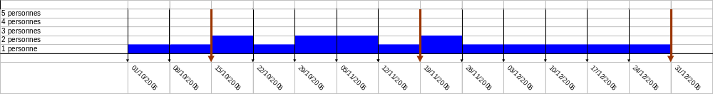

Figure 4 - Plan de charge

Conclusion
Le cahier de projet que constitue le présent document a permis de dresser l’ensemble des éléments constituant le plan de développement du projet « Réveillon basket ». En effet, il présente successivement la description du projet (cadrage de l’activité, fiches activité et livrable), son articulation (diagramme de flux), ses contributeurs et leurs rôles (matrice des rôles) et son déroulement (planning et plans de charge).

Ainsi, dans notre processus de management de projet, il valide la phase de préparation de projet, ce qui nous permet d’envisager la phase de conduite de projet.

